Lab1实验报告
姓名：曹玉霖 学号：10245501429
课程：当代人工智能

实验简介：
给定英文文本，通过训练模型可以预测类别，并按照10类单标签进行文本分类。
数据集划分：原始训练集按照8：2分层划分，得到训练集和验证集。
特征工程：使用 TfidfVectorizer（max_features=10000，ngram_range=(1,1)，min_df=2，sublinear_tf=True），仅在训练集上fit_transform，验证/测试仅transform，避免IDF统计量泄露。

基模型对比
对NB，SVM，LR，MLP四个模型分别训练，在相同TF-IDF特征空间下分别用默认参数与网格搜索参数对比。结果如下：
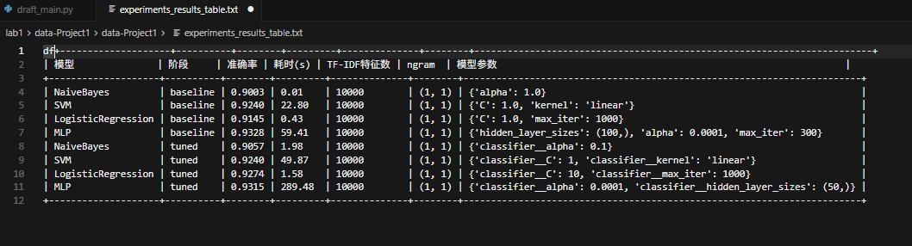
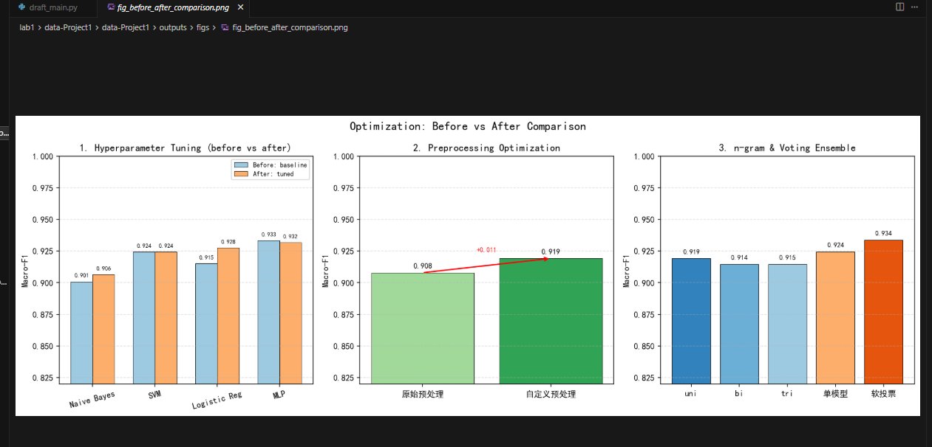
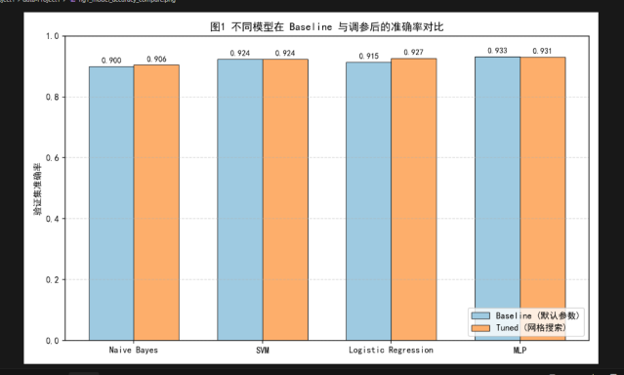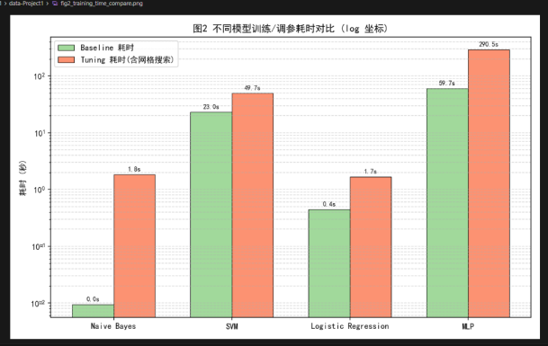
分析：4 个模型在相同TF-IDF特征上呈"MLP > SVM > LR > NB"的稳定基线排序
调参收益与模型容量负相关：低容量的NB/LR收益显著（+0.0054、+0.0129），高容量的SVM/MLP反而退化或不变。
耗时与Pipeline包裹方式强相关：NB的200×耗时膨胀提示"轻量模型应避免GridSearchCV全套 Pipeline"。

思考扩展
- 文本数据天然高维稀疏，SVM的线性核和LR的正则化对这种特性天然适配——决策面只依赖少数关键特征，不被冗余维度拖累。
- 可以，但收益递减。本任务 MLP 验证acc在epoch39达峰值0.9369后回落至0.9294，轻度过拟合已发生。
- 常见有词袋模型，Word2Vec/GloVe，BERT

优化实验
共进行了三组优化：
预处理优化：增加了去 HTML/URL、Porter 词干化等自定义清洗。Macro-F1从0.9079提升到0.9192（+0.011）
ngram 扩展：尝试引入bigram和trigram，但性能反而下降。分析原因是阶组合在稀疏特征空间下过于稀缺，容易过拟合。
软投票融合：将NB、SVM、LR、MLP四个模型的预测结果做加权投票，最终Macro-F1 达到0.9338。

LOSS图像分析：
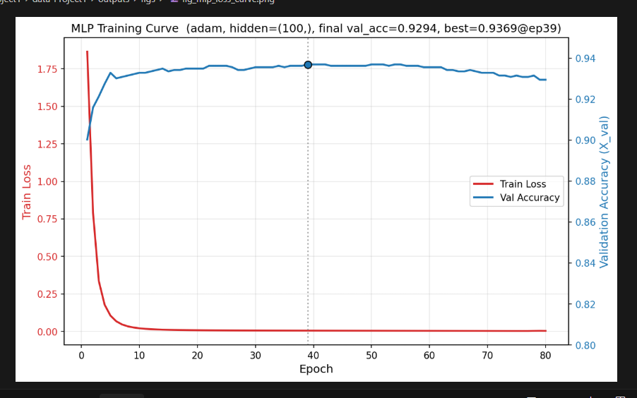
由于使用随机梯度下降，前10个epoch内loss从~2.2快速下降到~0.5，曲线呈现明显的锯齿状波动epoch20之后训练loss下降速度放缓，波动幅度也明显收窄，由此可知模型已接近局部最优的收敛域。每10个epoch左右有一个微小的起伏，这反映了验证集样本量有限导致评估存在一定噪声。

结论：模型在epoch 39左右已收敛到最佳状态，继续训练反而损伤泛化能力。
局限：投票权重默认均等，未尝试BERT等深度表示，MLP 调参搜索空间下界偏小等问题。

